1. **设计目标**

这是一款网页小游戏，通过网页文字小游戏的方式对汉语言传统神话故事进行宣传和推广。

1. **应用场景**

* 寓教于乐，对儿童的传统文化教育
* 相关词条，相关文化旅游景点宣传
* 休闲娱乐，平时愉悦心情消磨时间

1. **操作说明**

用户通过使用浏览器访问网址hyy.rth.app进入到游戏，游戏有着风趣幽默的剧情走向，玩家可以根据游戏中的内容提示进行一系列操作以推进剧情的发展，其中用户可以通过正确的回答问题通向一个更好的结局。

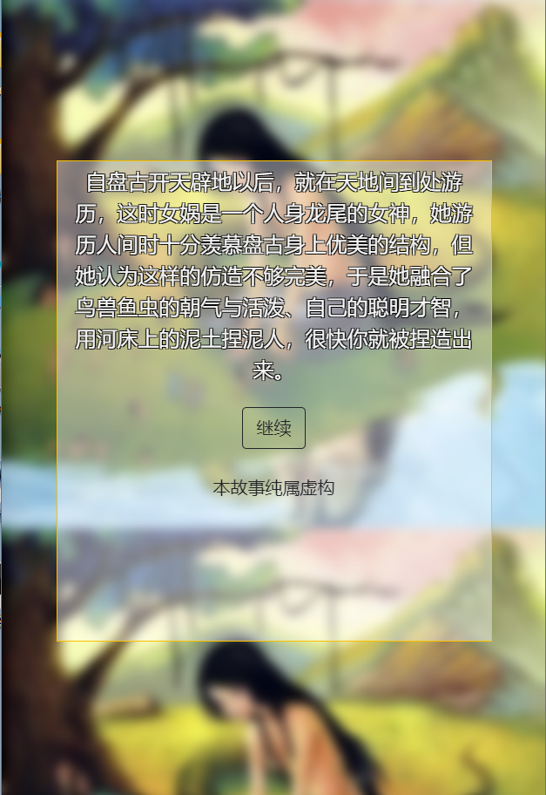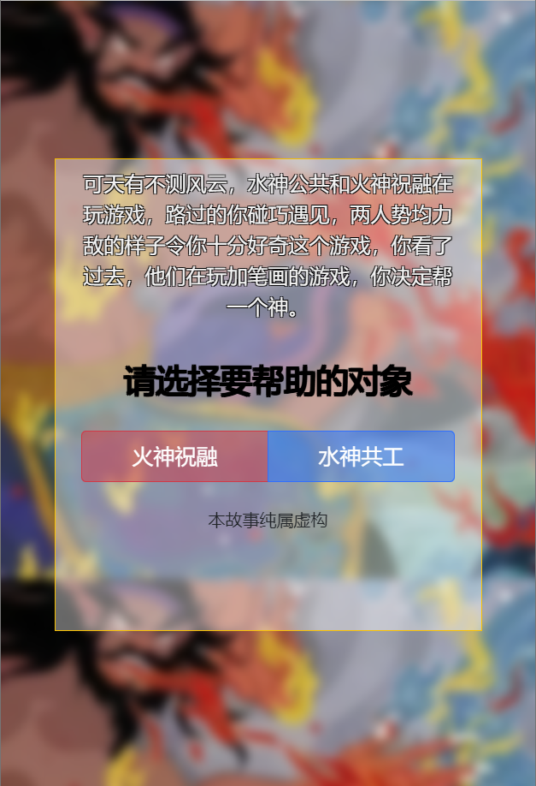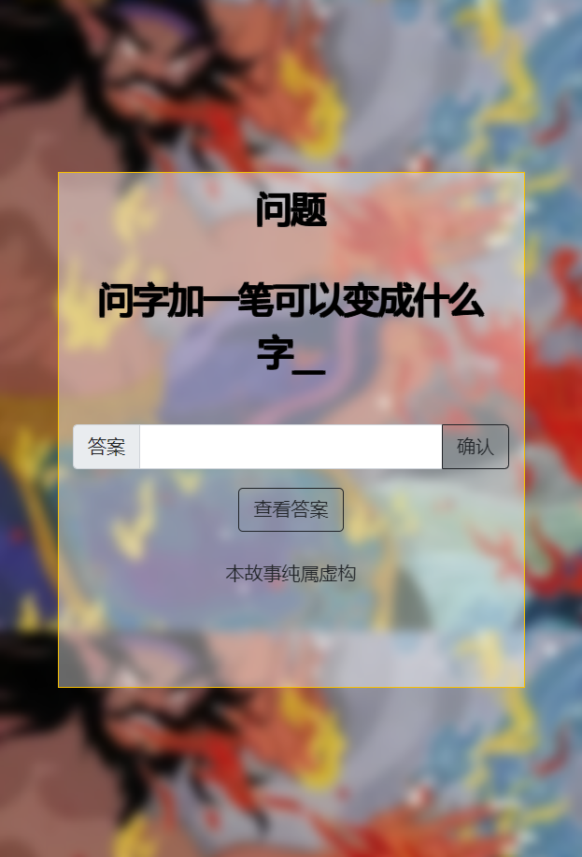

1. **操作/运行环境**

因为开发采用响应式的开发方案，这款游戏支持电脑端，移动端（Android,iOS）,一切可以运行浏览器的环境都可以游玩本游戏。